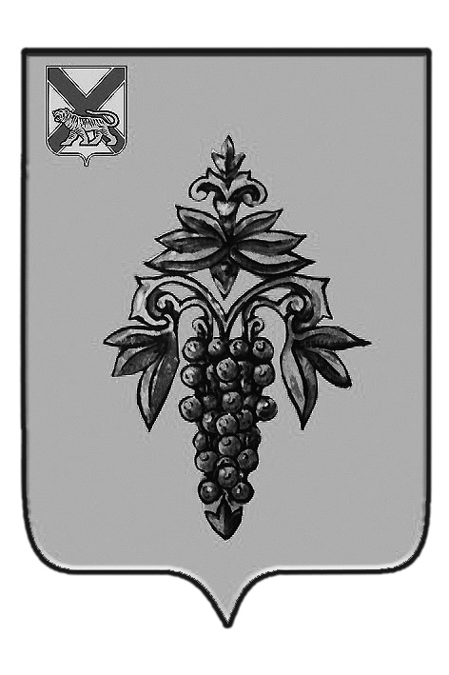

ДУМА

ЧУГУЕВСКОГО

МУНИЦИПАЛЬНОГО РАЙОНА

Р Е Ш Е Н И Е
От 30.07.2013г. |  |  | № 344
О принятии решения о предложении по безвозмездной передаче муниципального недвижимого имущества, используемого краевым государственным казенным учреждением «30 отряд противопожарной службы Приморского края по охране Чугуевского муниципального района», из муниципальной собственности Чугуевского муниципального района в собственность Приморского края

В соответствии со статьей 85 Федерального закона от 06 октября 2003 года № 131-ФЗ «Об общих принципах организации местного самоуправления в Российской Федерации» и пунктом 11 статьи 154 Федерального закона от 22 августа 2004 года № 122-ФЗ «О внесении изменений в законодательные акты Российской Федерации и признании утратившими силу некоторых законодательных актов Российской Федерации в связи с принятием Федеральных законов «О внесении изменений и дополнений в Федеральный закон «Об общих принципах организации законодательных (представительных) и исполнительных органов государственной власти субъектов Российской Федерации» и «Об общих принципах организации местного самоуправления в Российской Федерации», постановлением Правительства Российской Федерации от 13 июня 2006 года №374 «О перечнях документов, необходимых для принятия решения о передаче имущества из федеральной собственности в собственность субъекта Российской Федерации или муниципальную собственность, из собственности субъекта Российской Федерации в федеральную собственность или муниципальную собственность, из муниципальной собственности в федеральную собственность или собственность субъекта Российской Федерации», рассмотрев предоставленные документы по утверждению перечня имущества, предлагаемого к передаче из муниципальной собственности Чугуевского муниципального района в собственность Приморского края, Дума Чугуевского муниципального района

РЕШИЛА:

1. Принять решение о предложении по безвозмездной передаче муниципального недвижимого имущества, используемого краевым государственным казенным учреждением «30 отряд противопожарной службы Приморского края по охране Чугуевского муниципального района», из муниципальной собственности Чугуевского муниципального района в собственность Приморского края.
2. Направить решение о предложении по безвозмездной передаче муниципального недвижимого имущества, используемого краевым государственным казенным учреждением «30 отряд противопожарной службы Приморского края по охране Чугуевского муниципального района», из муниципальной собственности Чугуевского муниципального района в собственность Приморского края главе Чугуевского муниципального района для подписания.
3.Настоящее решение вступает в силу со дня его принятия.

Председатель Думы  Чугуевского муниципального района | 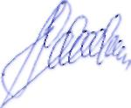 | П.И.Федоренко

ДУМА

ЧУГУЕВСКОГО

МУНИЦИПАЛЬНОГО РАЙОНА

Р Е Ш Е Н И Е
О принятии решения о предложении по безвозмездной передаче муниципального недвижимого имущества, используемого краевым государственным казенным учреждением «30 отряд противопожарной службы Приморского края по охране Чугуевского муниципального района», из муниципальной собственности Чугуевского муниципального района в собственность Приморского края

Принято Думой Чугуевского муниципального района

«30» июля 2013 года

Статья 1.

1.Утвердить перечень недвижимого имущества предлагаемого к передаче из муниципальной собственности Чугуевского муниципального района в собственность Приморского края (прилагается).
2. Поручить администрации Чугуевского муниципального района:
2.1. обратиться в Департамент земельных и имущественных отношений Приморского края с предложением о передаче из муниципальной собственности Чугуевского муниципального района в собственность Приморского края недвижимого имущества, находящегося в собственности Чугуевского муниципального района и используемого краевым государственным казенным учреждением «30 отряд противопожарной службы Приморского края по охране Чугуевского муниципального района»;
2.2. осуществить необходимые действия по реализации настоящего решения в соответствии с действующим законодательством.

Статья 2.
Настоящее решение вступает в силу со дня его принятия.

Глава Чугуевского  муниципального района | 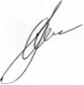 | А.А.Баскаков

«31» июля 2013 г.
№ 344 – НПА

Утвержден решением
Думы Чугуевского муниципального района
от 31.07.2013г № 344 – НПА

ПЕРЕЧЕНЬ
имущества, предлагаемого к передаче из муниципальной собственности Чугуевского муниципального района
в собственность Приморского края

№ п\п | Полное наименование организации | Адрес места нахождения организации, ИНН организации | Наименование имущества | Адрес места нахождения имущества | Индивидуализирующие характеристики имущества
1 | 2 | 3 | 4 | 5 | 6
1. |  |  | Нежилые помещения | Приморский край,  Чугуевский район,  с.Чугуевка, ул.Комарова, д.6а | 1-этажное, общая площадь 401,7 кв.м., год постройки 1962, лит.А

